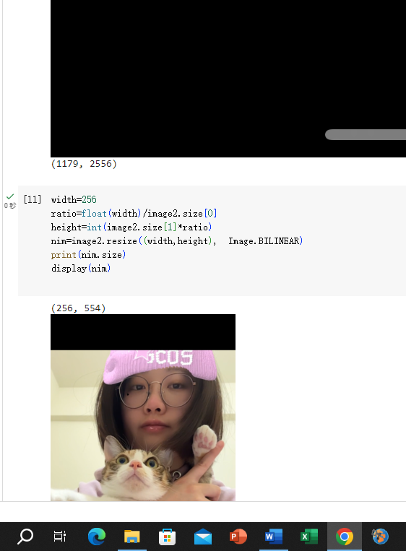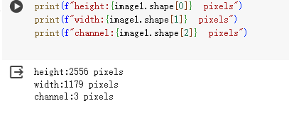

[https://colab.research.google.com/drive/1Pg9DWdaYQsKpLkcGLzr-Dczz2RWy9Jsq?hl=zh-tw#scrollTo=Qzt6HYJaH9Uh](https://colab.research.google.com/drive/1Pg9DWdaYQsKpLkcGLzr-Dczz2RWy9Jsq?hl=zh-tw%23scrollTo=Qzt6HYJaH9Uh)